**Сведения о дорожно-транспортных происшествиях   
с участием несовершеннолетних за 2020 год**

(в образовательном процессе и в быту)

Управление образования Верх-Исетского района Департамента образования Администрации города Екатеринбурга

(наименование органа местного самоуправления, осуществляющего управление в сфере образования)

|  |  |
| --- | --- |
| Всего ДТП с участием несовершеннолетних, из них: | 0 |
| Количество ДТП по вине несовершеннолетних | 0 |
| Количество несовершеннолетних, получивших травмы в ДТП | 0 |
| Количество несовершеннолетних, погибших в ДТП | 0 |

1. Указать количество учащихся, использующих в темное время суток световозвращающие элементы на верхней одежде: дети в возрасте от 3 до 7 лет- 160

2. Указать организации, осуществляющие на территории муниципального образования предоставление услуг по повышению квалификации педагогических работников по вопросам безопасности дорожного движения (перечислить, указав наименование, юридический адрес).

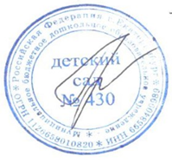

Заведующий МБДОУ- детский сад № 430 Галлямова О.Н.